Klauzula informacyjna dla monitoringu

Zgodnie z art. 13 ogólnego rozporządzenia o ochronie danych osobowych z dnia 27 kwietnia 2016 r. (Dz. Urz. UE L 119 z 04.05.2016) informuję, iż:

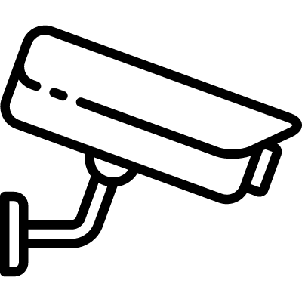

1)Administratorem systemu monitoringu jest Zespół Szkół im. dr Heleny Spoczyńskiej w Lipinach z siedzibą Lipiny 40, 26-425 Odrzywół.
2) Kontakt z Inspektorem Ochrony Danych –kancelaria.odo@gmali.com
3) Monitoring stosowany jest celu zapewnienia bezpieczeństwa oraz ochrony mienia na terenie monitorowanym.
4) Podstawą prawną przetwarzania jest art. 108a ustawy z dn. 14.12.2016r. Prawo Oświatowe (Dz.U.2019.1148 t.j.).
4a) Monitoringiem objęty jest teren zarówno wewnątrz budynku szkoły, jak i na zewnątrz, teren przed boiskiem, wejście do budynku szkoły, wjazd, teren pomiędzy kuchnią , a małym internatem oraz teren za dużym internatem , wewnątrz budynku, kamery zlokalizowane są na korytarzach w internatach, przy wejściach do internatów oraz na korytarzach szkolnych, a także w korytarzu prowadzącym do szatni.
5) Odbiorcami Pani/Pana danych osobowych będą wyłącznie podmioty uprawnione do uzyskania danych z systemu monitoringu wizyjnego na podstawie przepisów prawa.
6) Zapisy z monitoringu przechowywane będą przez okres 3 miesięcy od dnia nagrania.
7) Osoba zarejestrowana przez system monitoringu ma prawo do dostępu do danych osobowych.
8) Osobie zarejestrowanej przez system monitoringu przysługuje prawo wniesienia skargi do organu nadzorczego Prezesa Urzędu Ochrony Danych Osobowych, ul. Stawki 2, 00-193 Warszawa.

